Lampiran 8 . Gambar perubahan diameter luka bakar marmut
- Gambar luka bakar dengan pemberian gel di pasaran

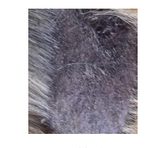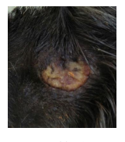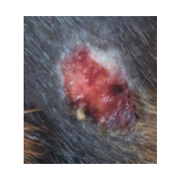
Hari ke-0 Hari ke-1 Hari ke-3
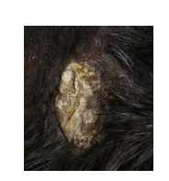
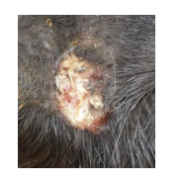
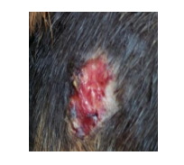

J
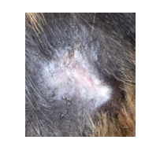
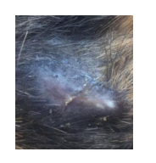
Hari ke-5 Hari ke-7 Hari ke-9

Hari ke-11 Hari ke-13

Lampiran 8. (Lanjutan)
- Gambar luka bakar dengan pemberian dasar gel
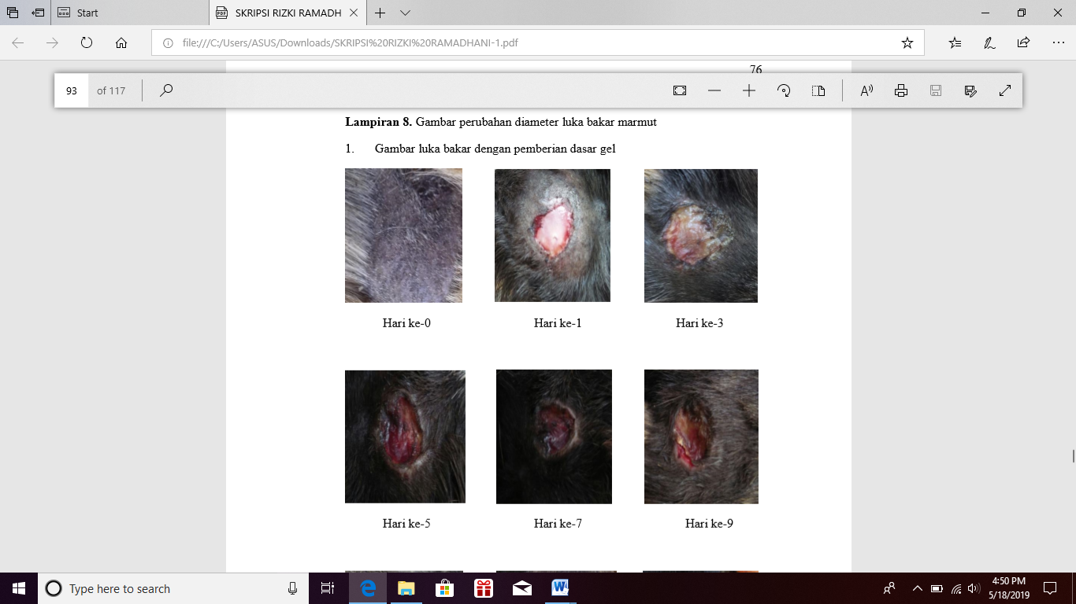

Hari ke-0 Hari ke-1 Hari ke-3
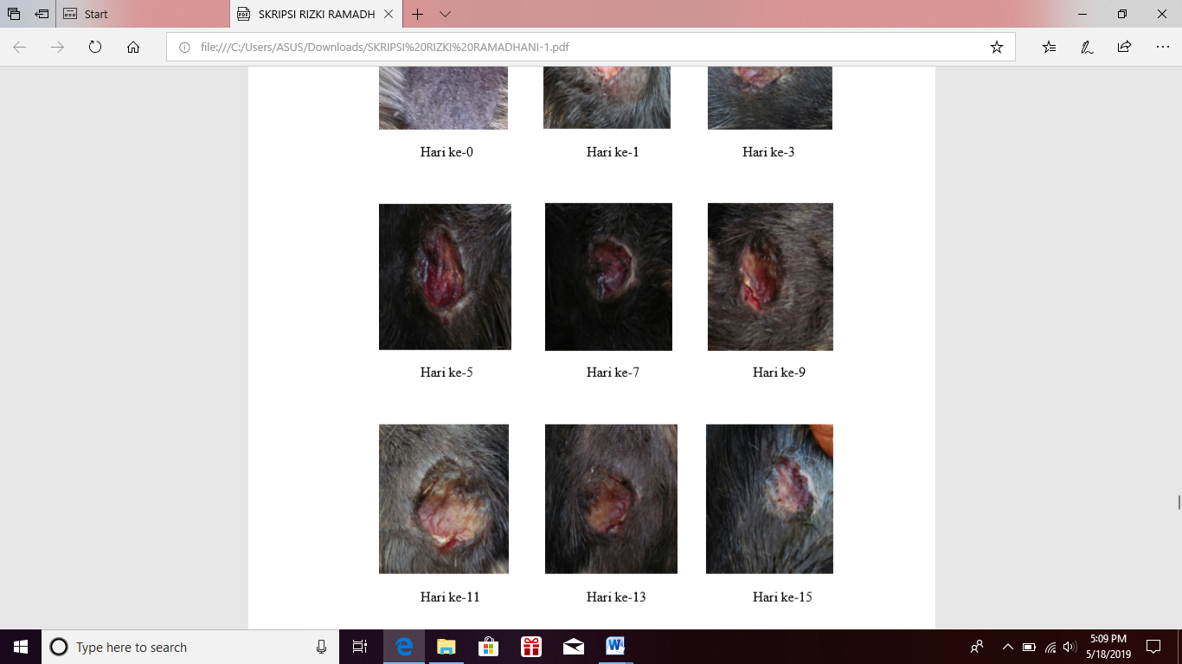
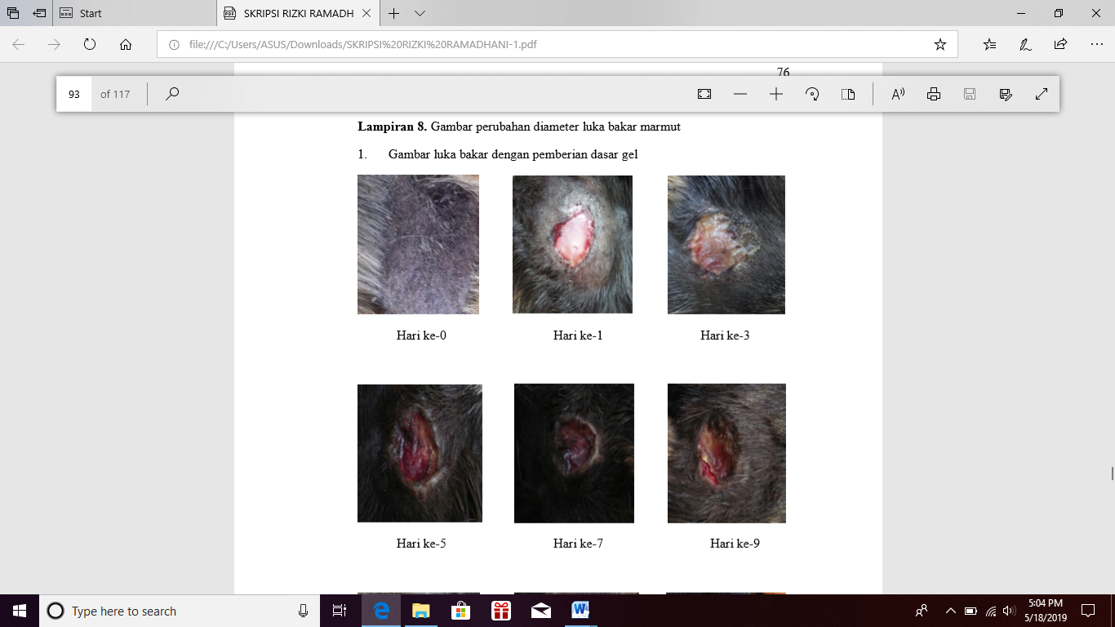

Hari ke-5 Hari ke-7 Hari ke-9

Hari ke-11 Hari ke-13 Hari ke-15

Lampiran 8. (Lanjutan)
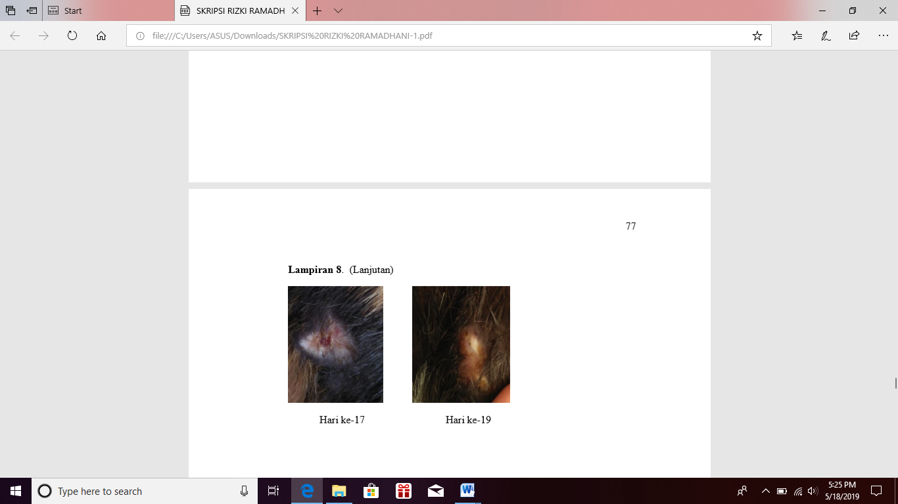

Hari ke-17 Hari ke-19

Lampiran 8. (Lanjutan)
- Gambar luka bakar dengan pemberian gel EEDA konsentrasi 20%
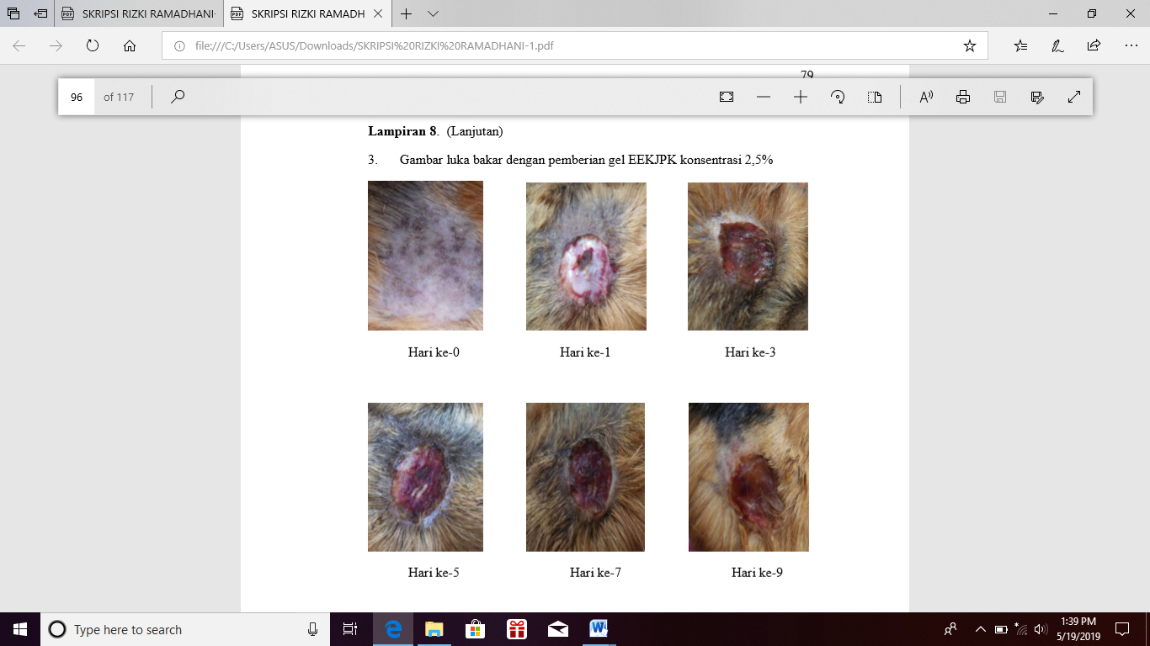
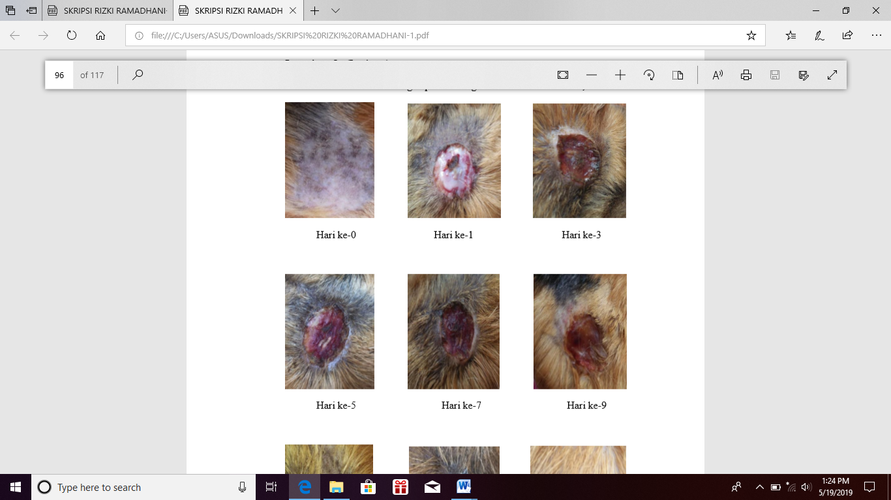
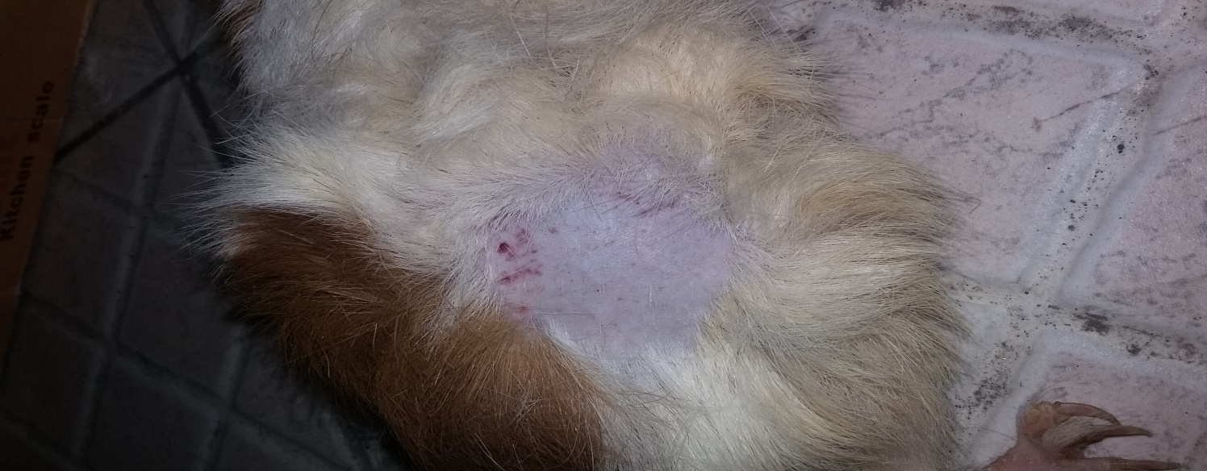

Hari ke-0 Hari ke-1 Hari ke-3
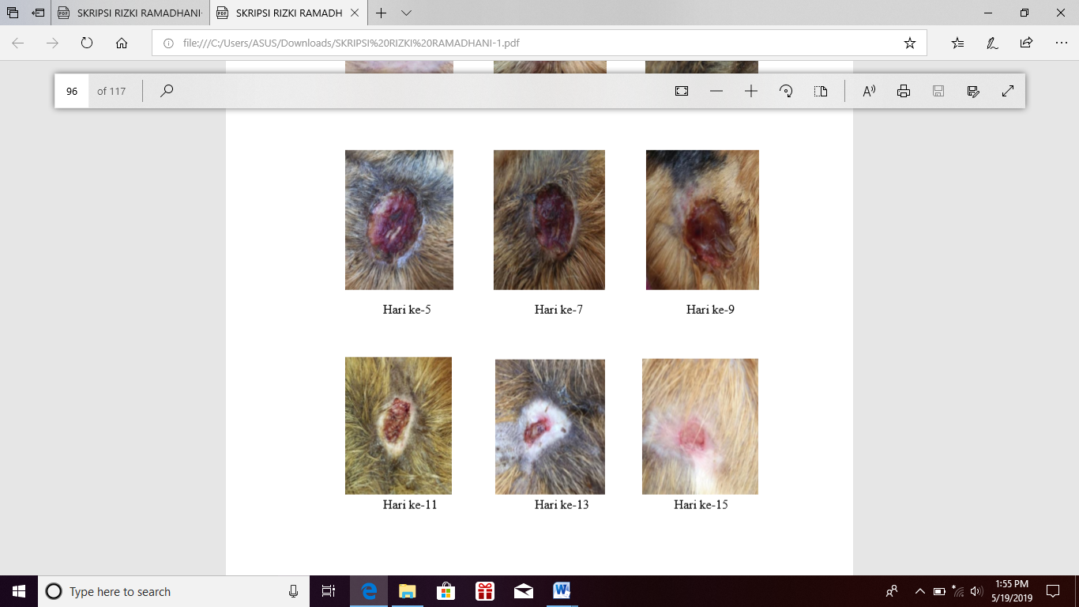
Hari ke-5 Hari ke-7 Hari ke-9
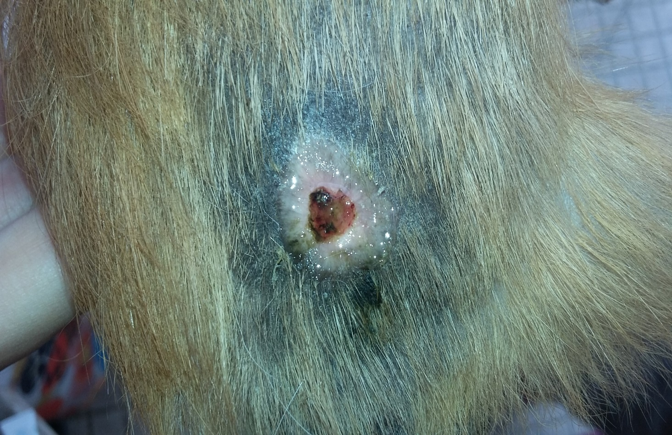
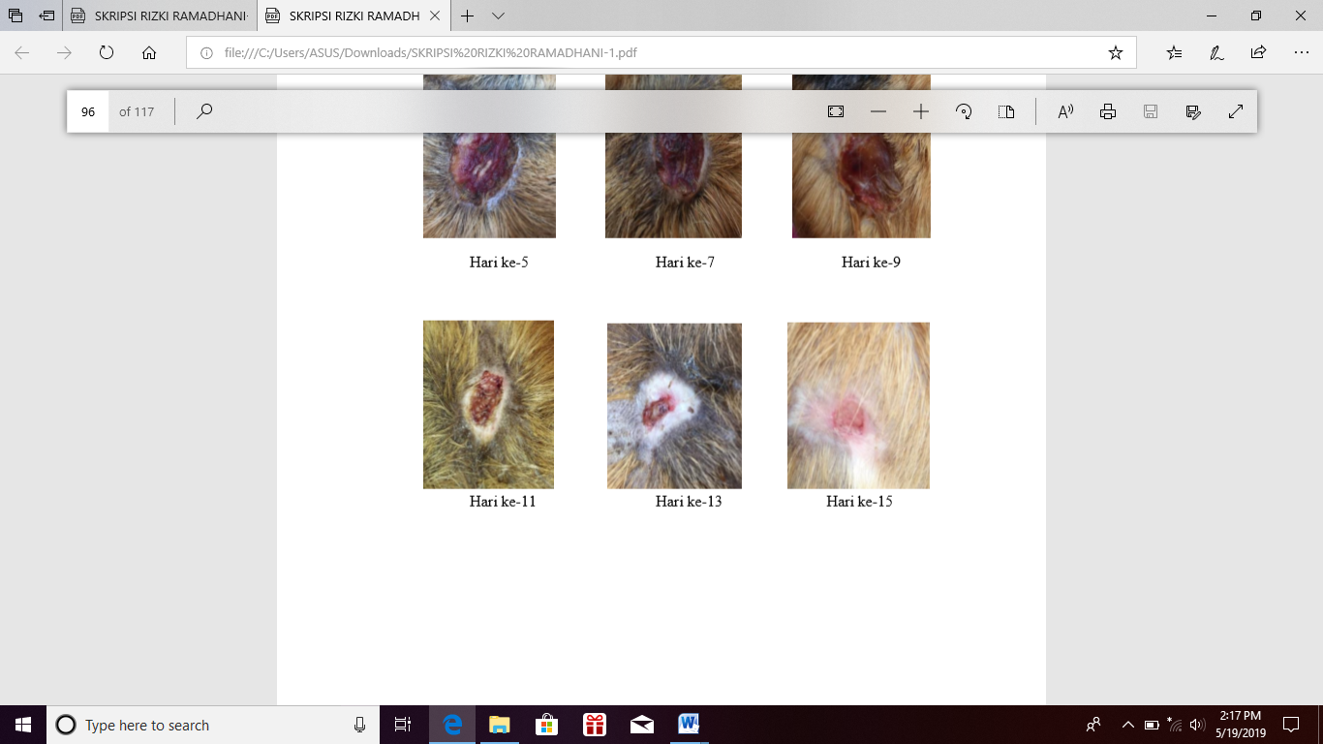

Hari ke-11 Hari ke-13 Hari ke-15
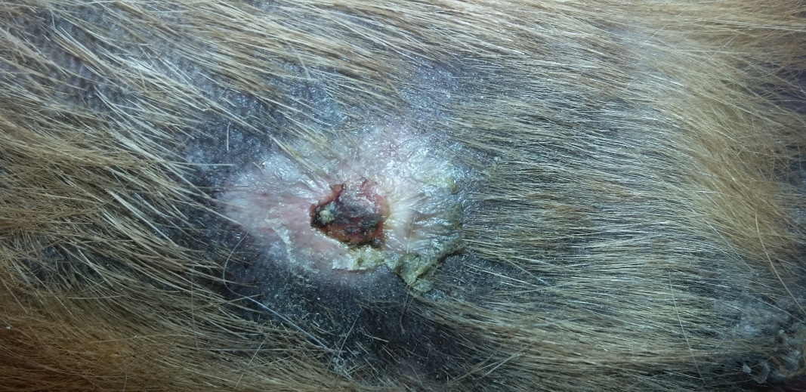
Lampiran 8. (Lanjutan)

Hari ke-16

Lampiran 8. (Lanjutan)
- Gambar luka bakar dengan pemberian gel EEDA konsentrasi 25%
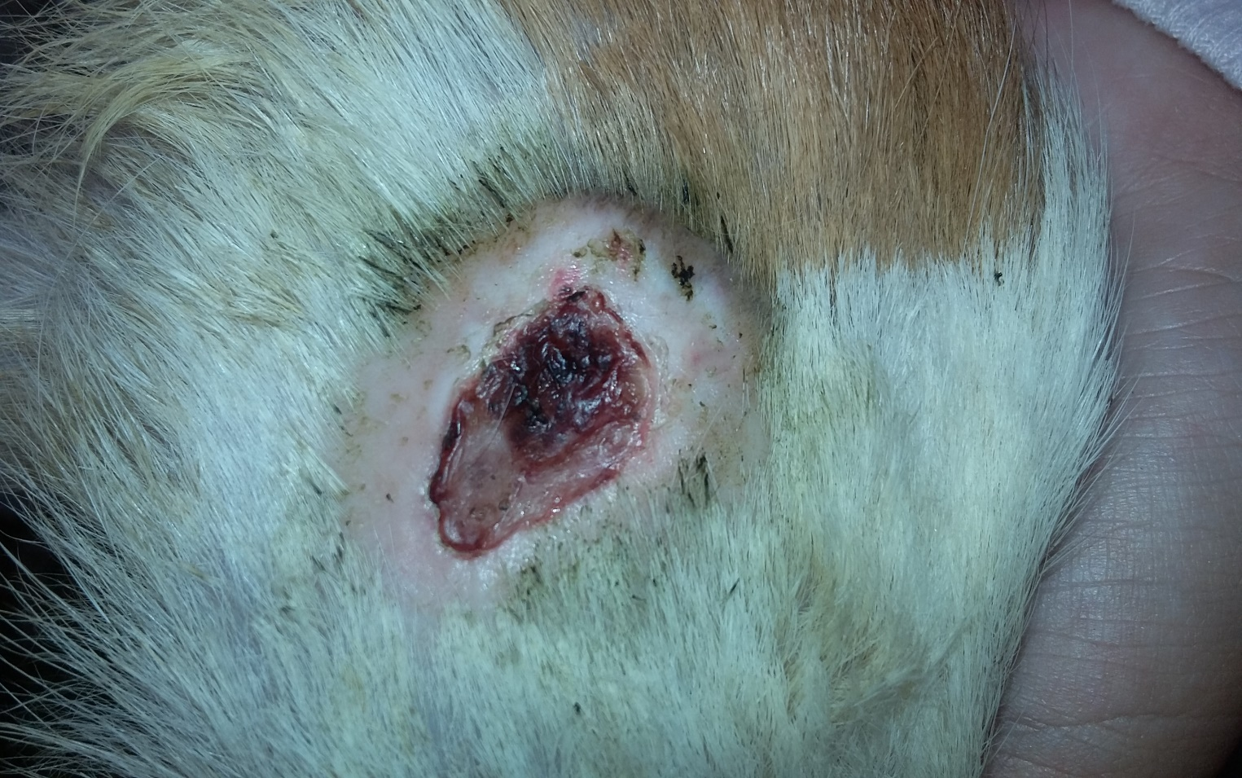
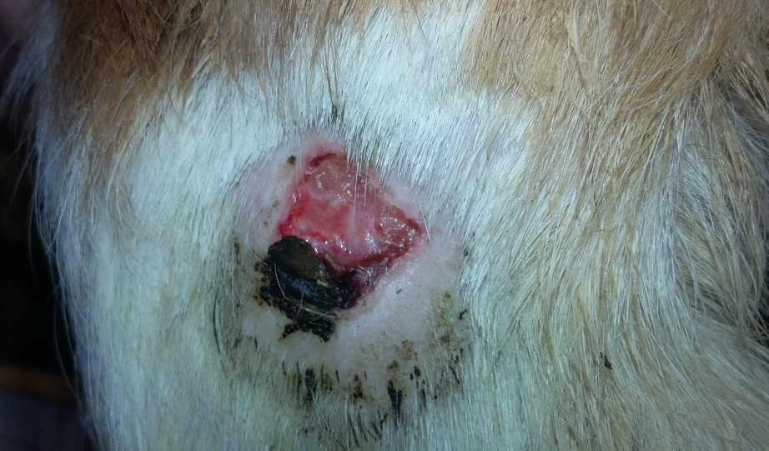
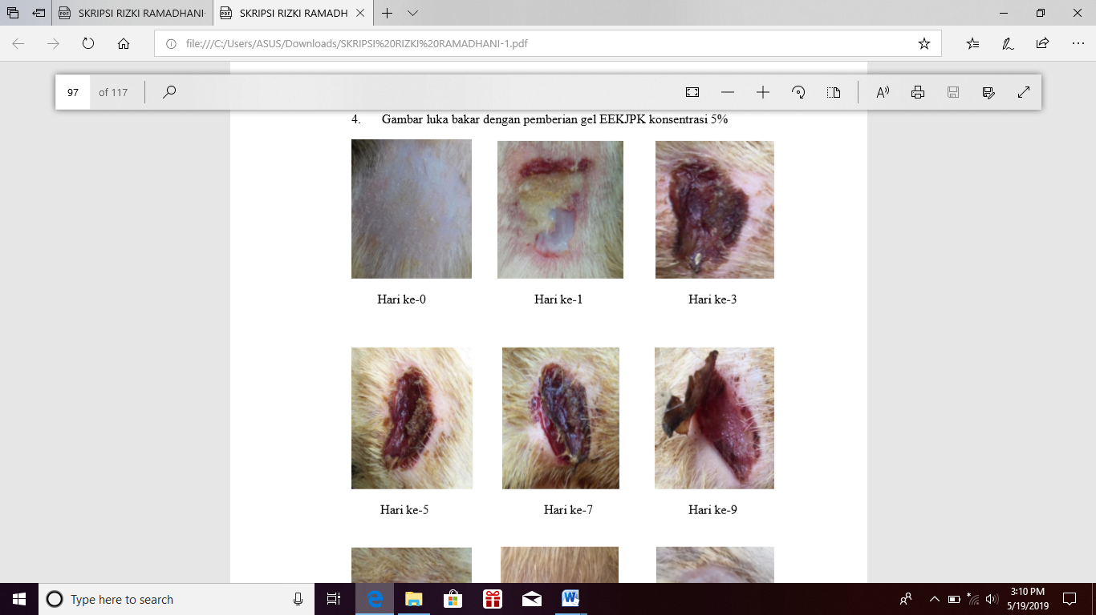

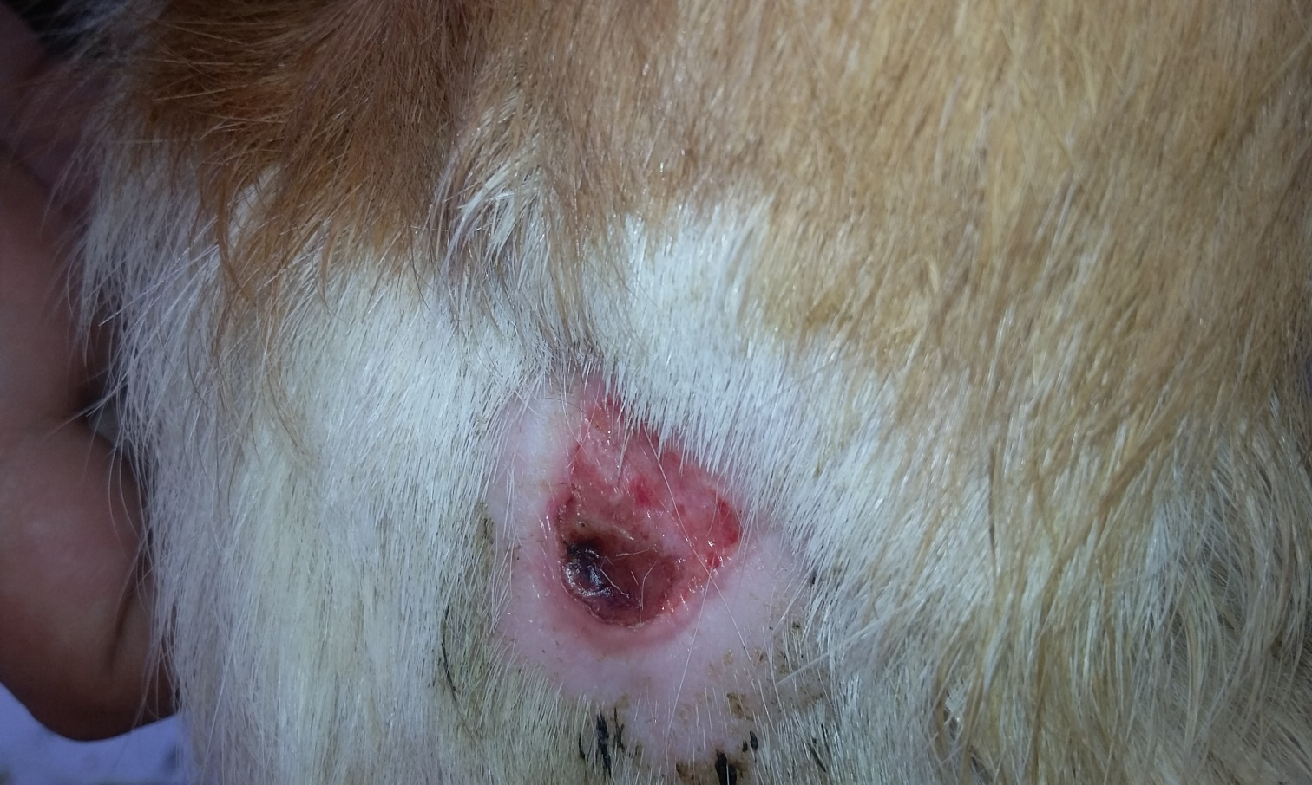
Hari ke-0 Hari ke-1 Hari ke-3

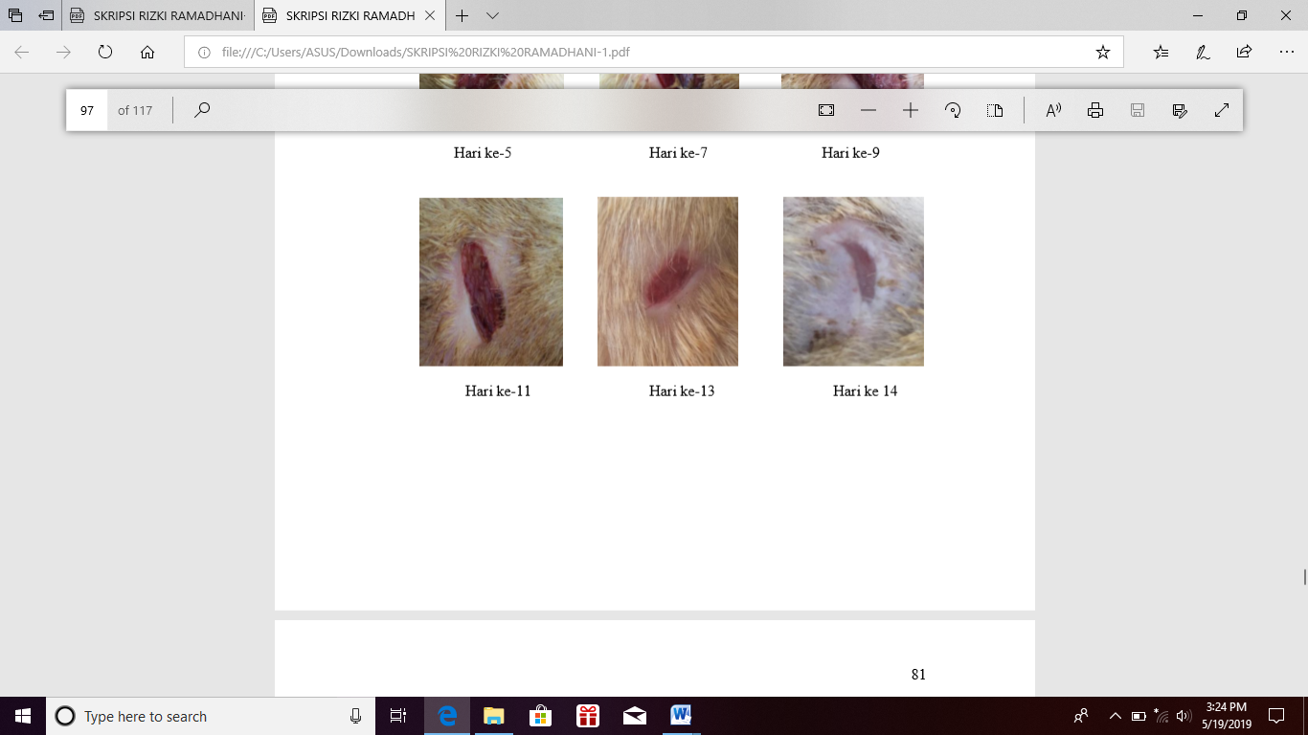
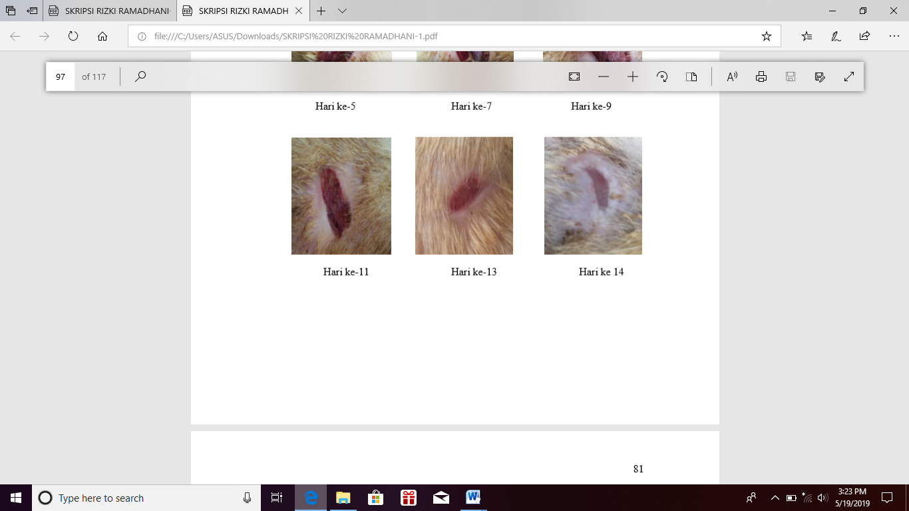
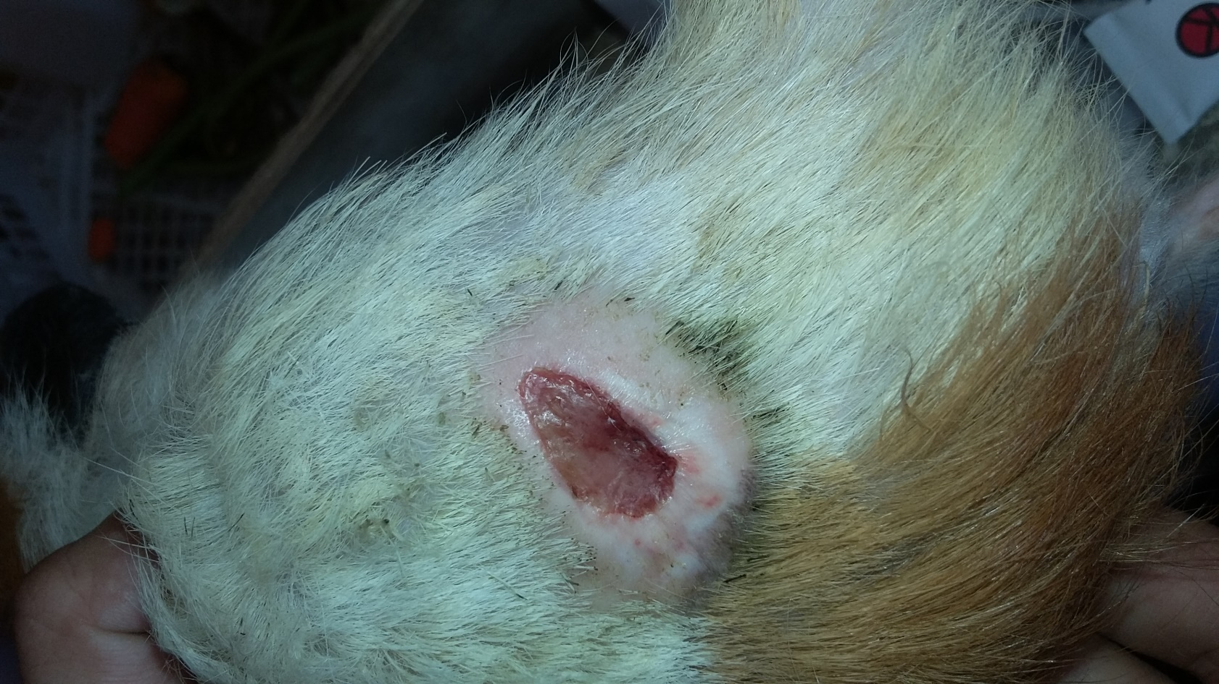
Hari ke-5 Hari ke-7 Hari ke-9

Hari ke-11 Hari ke-13 Hari ke-15
Lampiran 8. (Lanjutan)
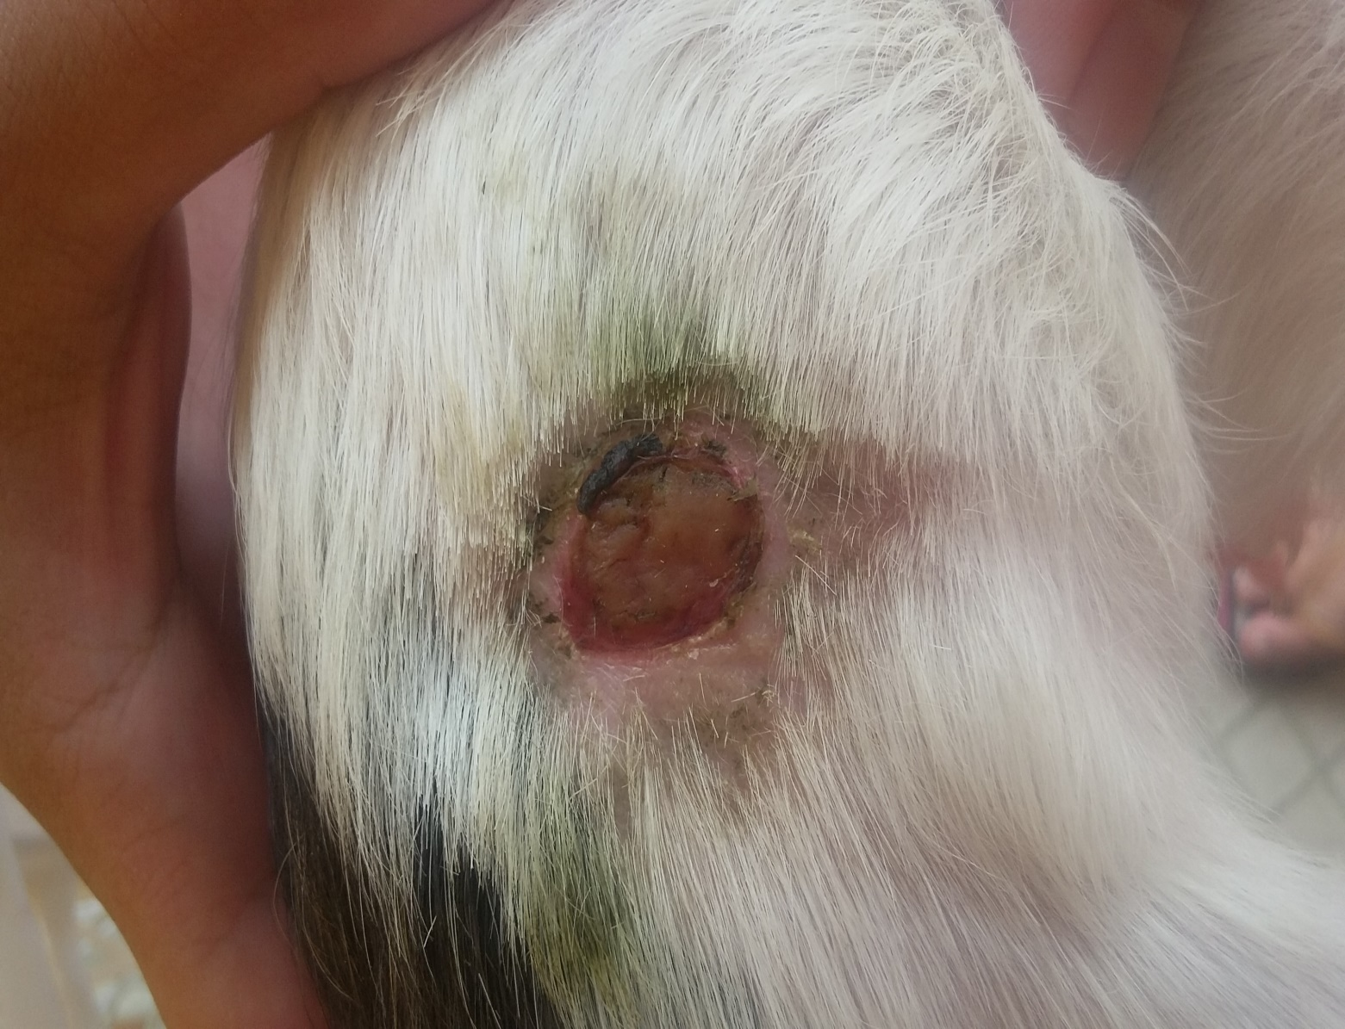
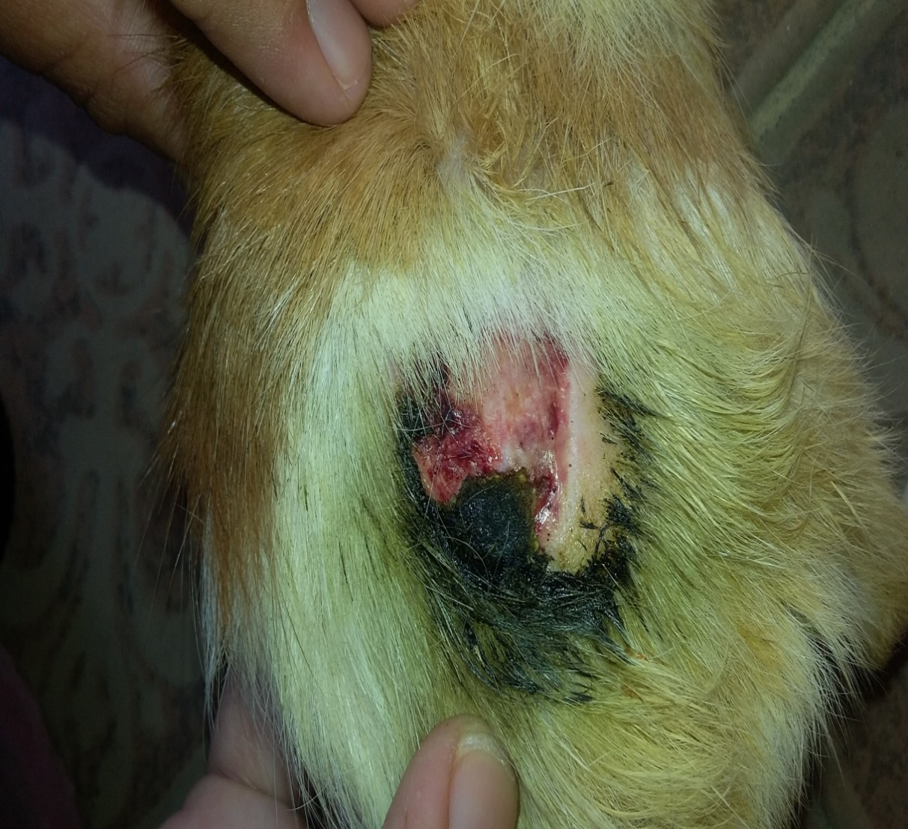
- Gambar luka bakar dengan pemberian gel EEDA konsentrasi 30%

Hari ke-0 Hari ke-1 Hari ke-3
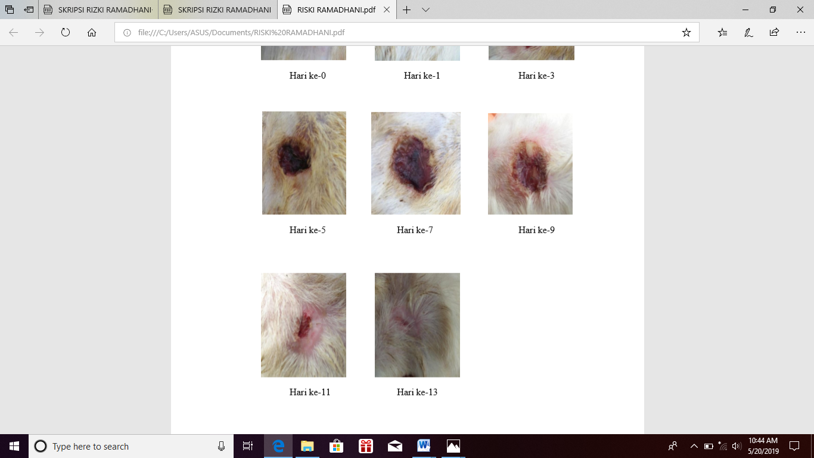

Hari ke-5 Hari ke-7 Hari ke-9

Hari ke-11 Hari ke13

Lampiran 8. (Lanjutan)
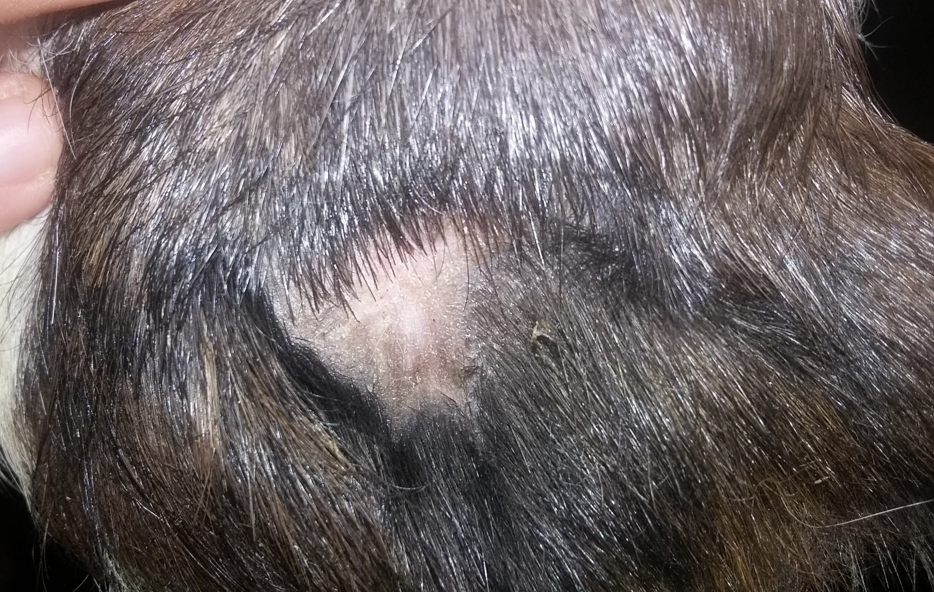
- Gambar luka bakar dengan tanpa diobatin
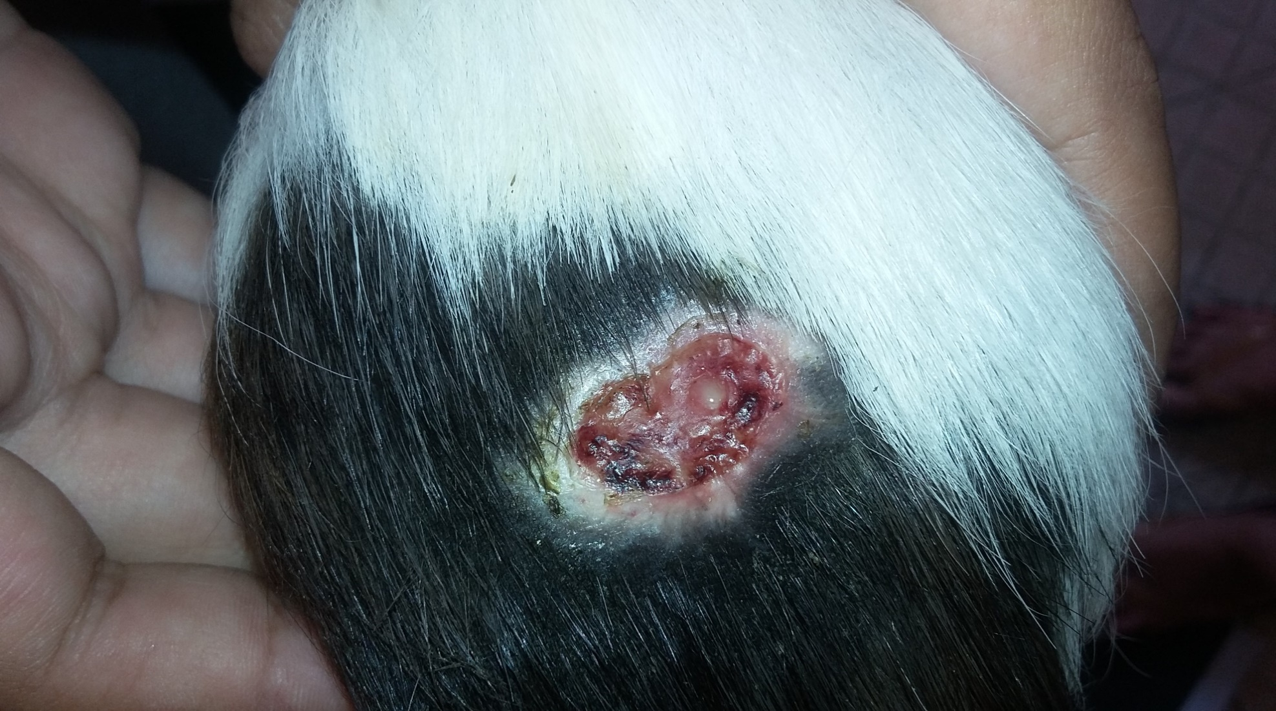
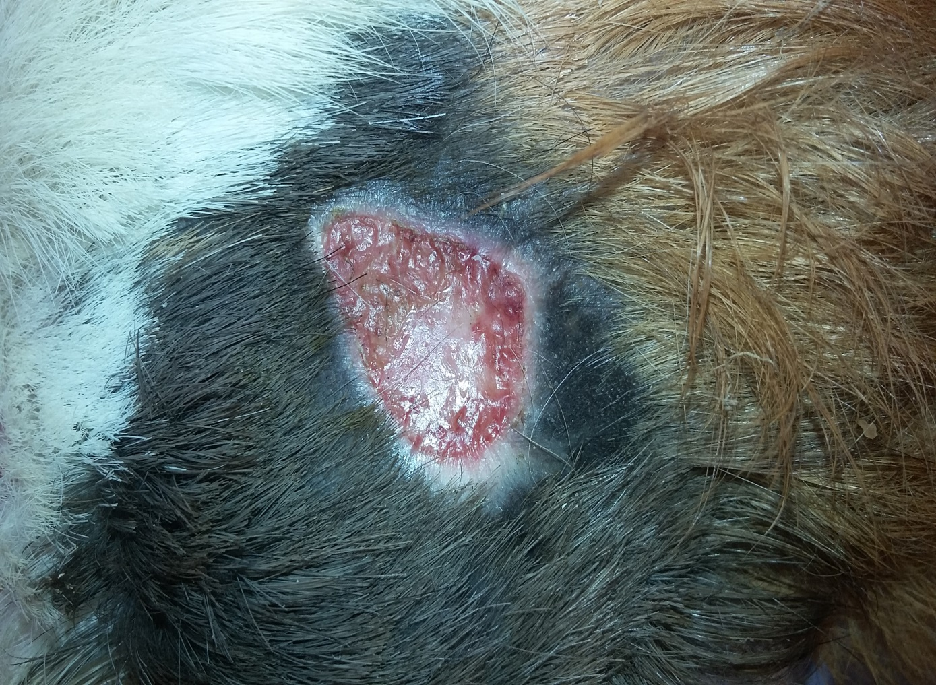
Hari ke-0 Hari ke-1 Hari ke-3
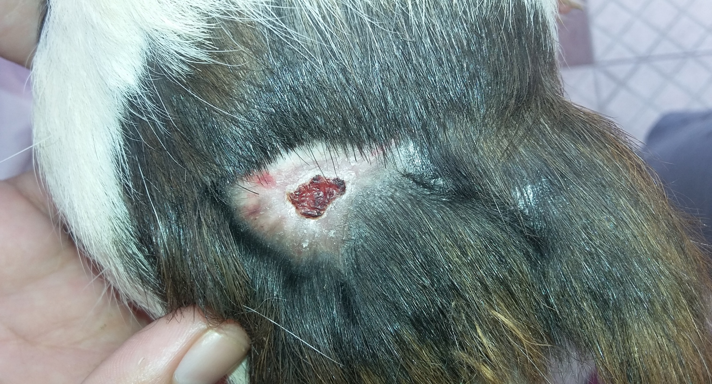
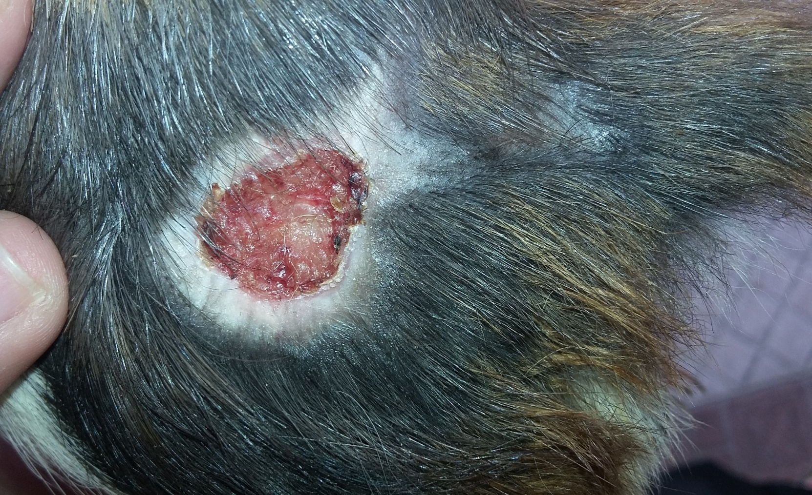
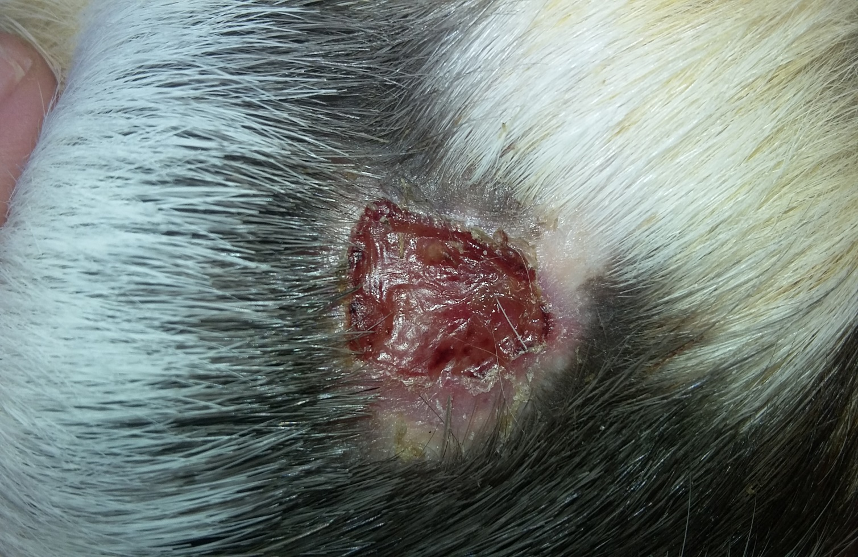
Hari ke-5 Hari ke-7 Hari ke-9
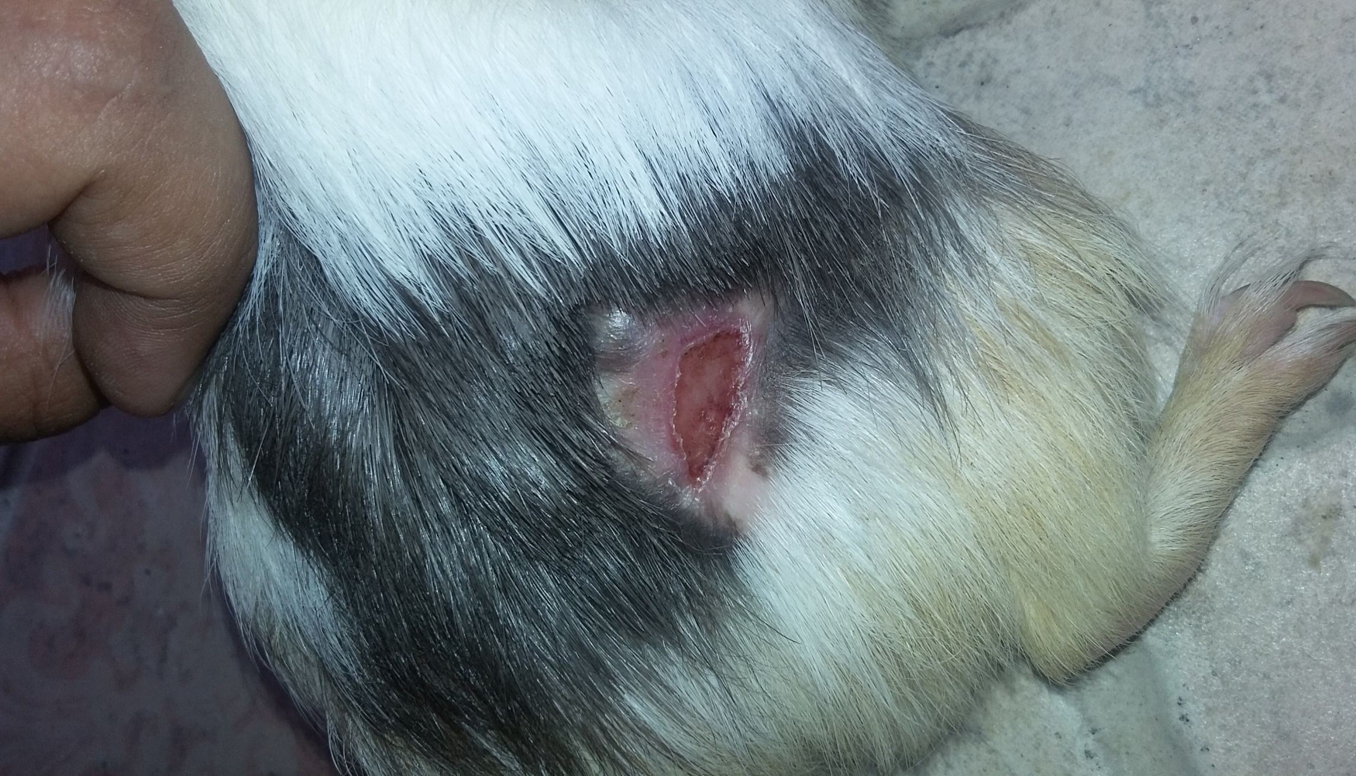
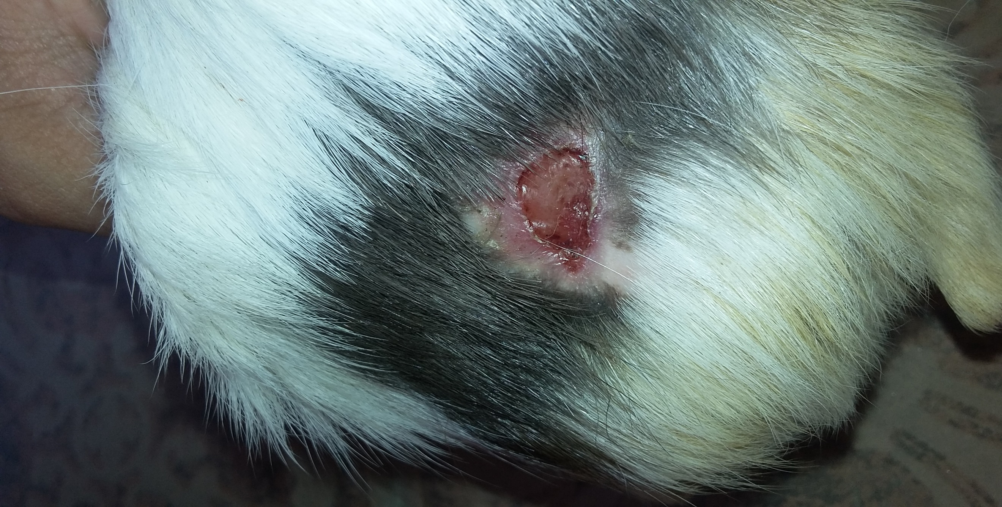
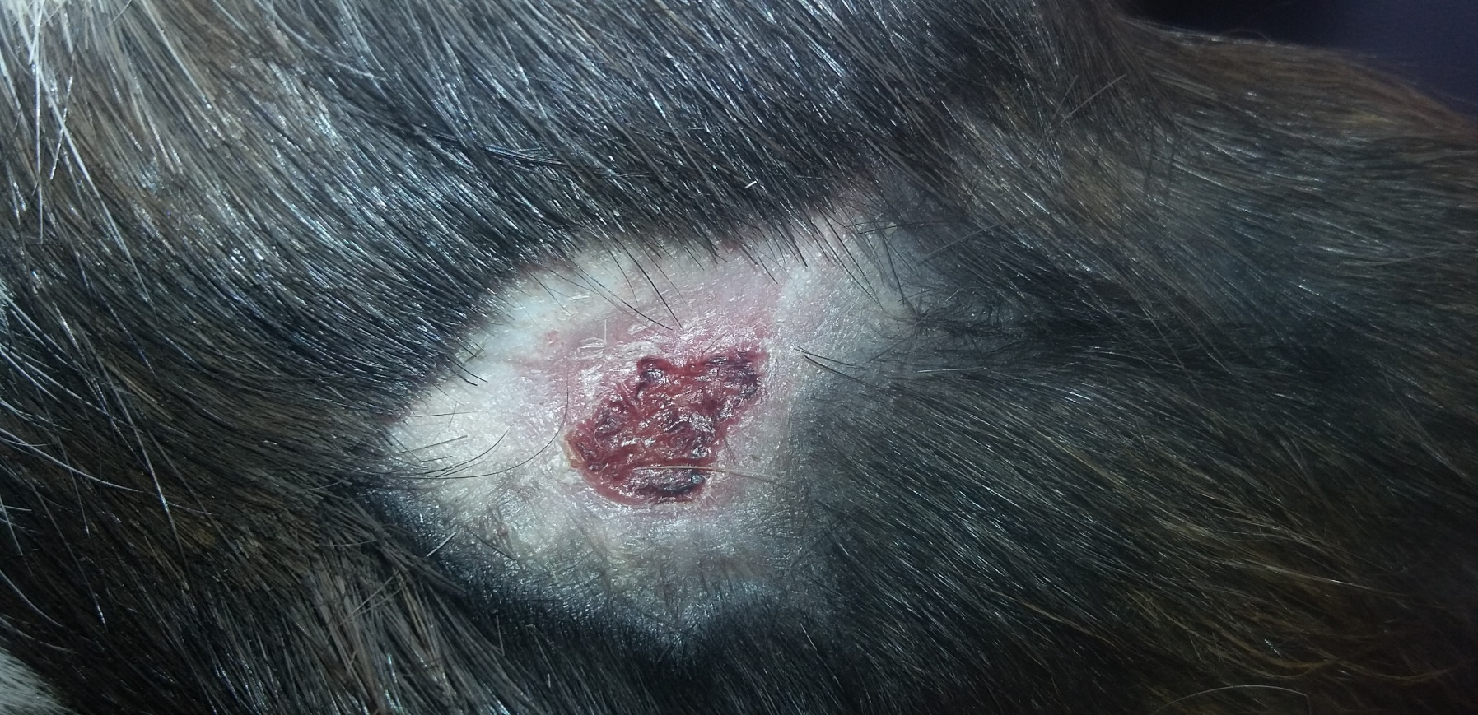

Hari ke-11 Hari ke-13 Hari ke-15

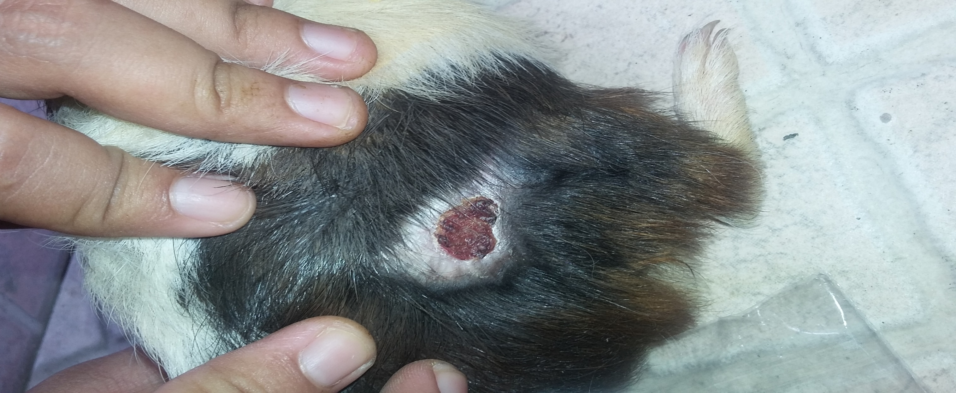
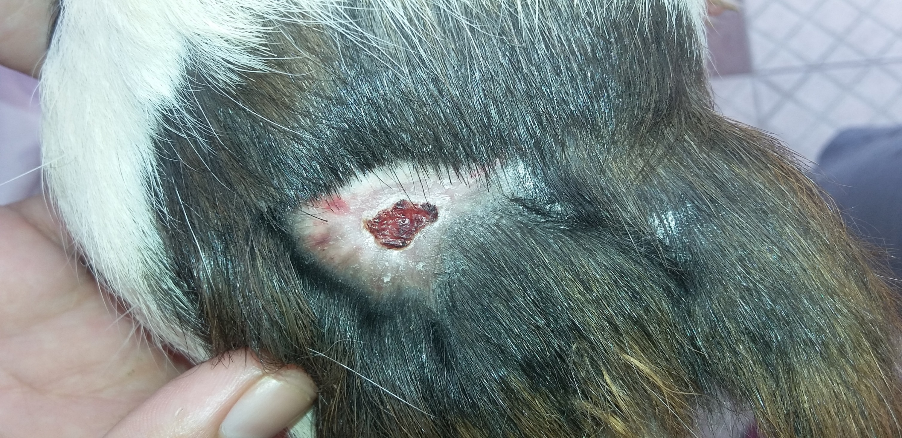
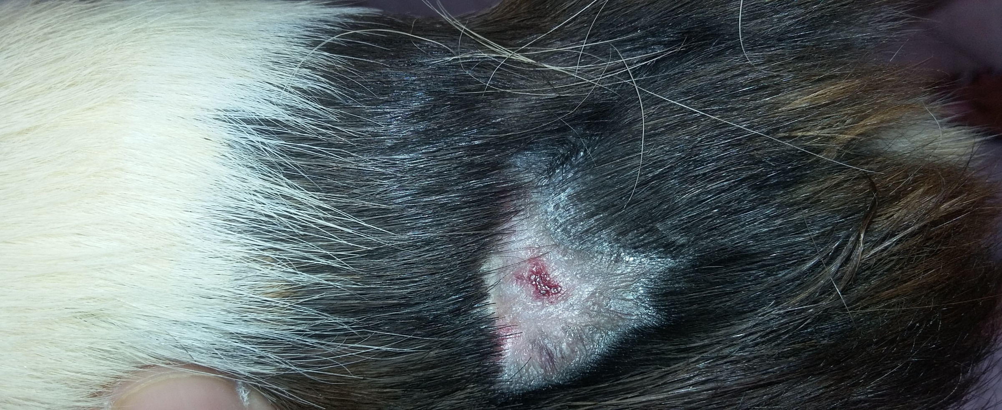
Lampiran 8. (Lanjutan)

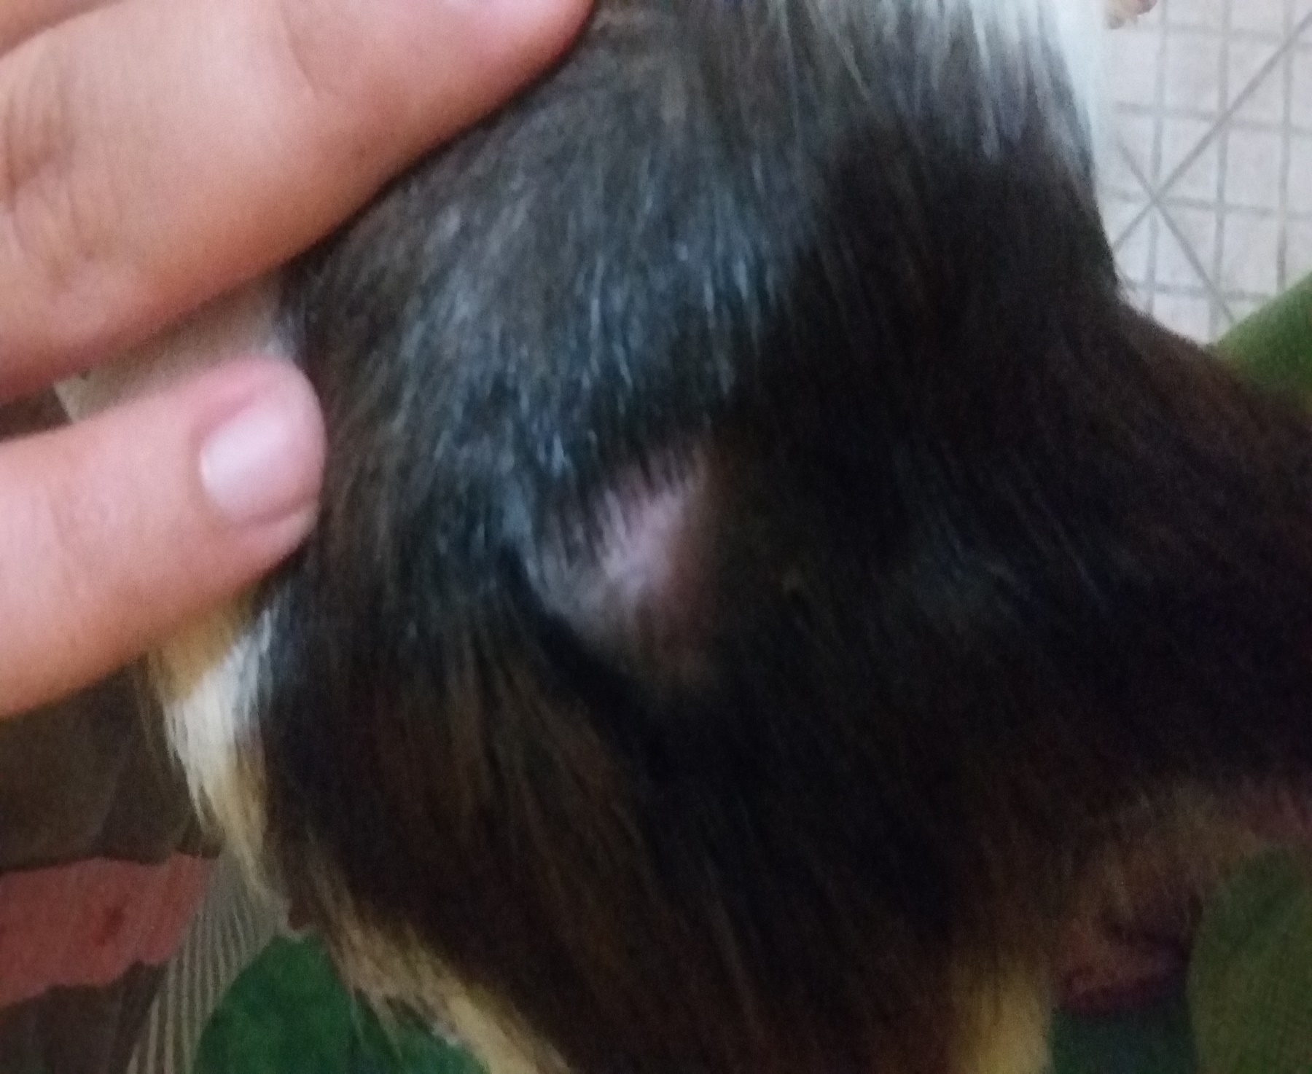
Hari ke-17 Hari ke-19 Hari ke-21

Hari ke-23

